|  |  |  |
| --- | --- | --- |
| СОГЛАСОВАНО |  | УТВЕРЖДАЮ |
| [организация/должность]  ________________ [Фамилия И.О.]  «____» _____________ 20__ г.  М.П. |  | [организация/должность]  ________________ [Фамилия И.О.]  «____» _____________ 20__ г.  М.П. |

ТЕХНИЧЕСКОЕ ЗАДАНИЕ

на выполнение работ по созданию

компьютерной игры.

|  |  |  |
| --- | --- | --- |
| СОГЛАСОВАНО |  | СОГЛАСОВАНО |
| [организация/должность]  ________________ [Фамилия И.О.]  «____» _____________ 20__ г.  М.П. |  | [организация/должность]  ________________ [Фамилия И.О.]  «____» _____________ 20__ г. |

2021

Оглавление

1 Введение 3

1.1 Наименование программы 3

1.2 Наименование программы – «LightSTONE». 3

1.3 Краткая характеристика области применения 3

2 Основание для разработки. 4

3 Назначение для разработки. 5

3.1 Функциональная назначение 5

3.2 Эксплуатационное назначение 5

4 Требования к программе или программному изделию. 6

4.1 Требования к функциональным характеристикам: 6

4.1.1 Правила игры 6

4.1.2 Описание игрового поля 6

4.1.3 Возможности пользователя 6

4.2 Требования к надёжности: 7

4.2.1 Требования к обеспечению надежного (устойчивого) функционального функционирования программы 7

4.2.2 Время восстановления после отказа 7

4.2.3 Отказы из-за некорректных действий оператора 7

4.3 Условия эксплуатации: 8

4.3.1 Климатические условия эксплуатации 8

4.3.2 Требования к видам обслуживания 8

4.3.3 Требования к численности и квалификации персонала 8

4.4 Требования к составу и параметрам технических средств: 8

4.5 Требования к информационной и программной совместимости: 8

4.5.1 Требования к исходным кодам и языкам программирования 8

4.5.2 Требования к защите информации и программ 8

4.5.3 Требование к маркировке и упаковке 8

4.5.4 Требования к транспортированию и хранению 9

4.5.5 Специальный требования 9

5 Технико-экономические показатели 10

6 Стадии и этапы разработки. 11

6.1 Стадии разработки: 11

6.2 Этапы разработки. 11

6.3 Содержания работ по этапам 11

7 Порядок контроля и приемки. 12

**Содержание.**

# Введение

## Наименование программы

## Наименование программы – «LightSTONE».

## Краткая характеристика области применения

Область применения – игровая индустрия для развлечения.

# Основание для разработки.

Учебный план специальности 09.02.07 Информационные системы и программирование, утверждённый в 2020 году.

Разработка идёт на основании составленного раннее анализа предметной области, который был утверждён Долженковой Марией Львовной 1.02.2021.

Период выполнения:

Начало разработки:

Конец разработки: 21.11.2022

Заказчик: коллектив преподавателей ВятГУ в составе: Кошкин Олег Владимирович, Ржаникова Елена Дмитриевна, Крутиков Александр Константинович.

Исполнитель: студент колледжа ВятГУ ИСПк-101-51-00 Пинаев Алексей Владимирович.

# Назначение для разработки.

## Функциональная назначение

Программа является продуктом развлечения в сфере компьютерных развлечений. Программа предназначена для получения, повышения и применения навыков, полученных на дисциплинах: учебная практика, анализ и разработка ТЗ.

## Эксплуатационное назначение

Программа будет эксплуатироваться как приложение для персональных компьютеров.

# Требования к программе или программному изделию.

## Требования к функциональным характеристикам:

### Правила игры

Цель игры - дойти до конца уровня и собрать как можно больше красных кругов «Ягод», преодолевая препятствия: «Пеньки» и «Ложные Ягоды», «Пеньки» наносят смертельный урон при столкновении, что приводит к сбросу счетчика и возвращению в начальную точку. «Ложные Ягоды» так же убивают персонажа.

### Описание игрового поля

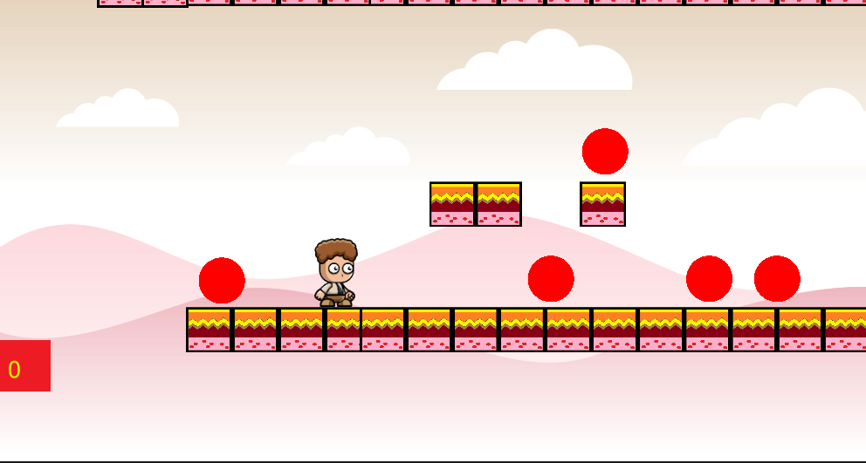На рисунке изображено окно, в котором показывается игровой интерфейс

Рис. 1 – Интерфейс игры (Игровое поле).

### Возможности пользователя

В игре будет доступны следующие возможности:

* Управление персонажем на кнопки «A», «D».
* Прыжок на кнопку «W».
* Сбор «Ягод».

Для прохождения уровня

* Собрать как можно больше красных кругов.

Смерть:

* Если главный герой столкнётся с «Пеньком», упадёт в яму или подберёт «Ложную Ягоду», то главный герой вернётся в исходную точку, обнулиться счётчик «Ягод» и будут восстановлены все «Ягоды» на карте.

## Требования к надёжности:

Программа не должна прерывать свою работу после запуска приложения и в течении игрового процесса.

### Требования к обеспечению надежного (устойчивого) функционального функционирования программы

Надежное (устойчивое) функционирование программы должно быть обеспечено выполнением заказчиком совокупности организационно-технических мероприятий, перечень которых приведен ниже:

· Организация бесперебойного питания технических средств.

· Содержание технических средств в рабочем состоянии.

### Время восстановления после отказа

Время восстановления после отказа, вызванного сбоем электропитания технических средств (иными внешними факторами), не фатальным сбоем (не крахом) операционной системы, не должно превышать 10 минут при условии соблюдения условий эксплуатации технических и программных средств.

Время восстановления после отказа, вызванного неисправностью технических средств, фатальным сбоем (крахом) операционной системы, не должно превышать времени, требуемого на устранение неисправностей технических средств и переустановки программных средств.

### Отказы из-за некорректных действий оператора

Программа не должна непредвиденно прерывать свою работу. После запуска приложения отказ приложения вследствие непредвиденной ошибки –исключен.

## Условия эксплуатации:

Уверенный пользователь персональный компьютер.

### Климатические условия эксплуатации

Условия эксплуатации должны соответствовать стандартным требованиям к бытовым помещениям.

### Требования к видам обслуживания

Программа не требует проведения каких-либо видов обслуживания.

### Требования к численности и квалификации персонала

Пользователь программного обеспечения должен обладать базовыми навыками работы с ПК.

## Требования к составу и параметрам технических средств:

Персональный компьютер;

* На всех операционных системах.
* Оперативная память: 1 GB ОЗУ и ниже.
* Свободного места на диске: менее 1 ГБ.

## Требования к информационной и программной совместимости:

### Требования к исходным кодам и языкам программирования

Исходные коды программы должны быть реализованы на языке программирования C#. В качестве интегрированной среды разработки программы должна быть использована среда Unity.

### Требования к защите информации и программ

Требования к защите информации и программ не предъявляются.

### Требование к маркировке и упаковке

Программа поставляет в виде программного изделия на внешнем носителе, где должны содержаться: программная документация, исполняемые файлы, прочие файлы, необходимые для работы программы. Требования к маркировке и упаковке не предусмотрены.

Требования к защите информации и программ не предъявляются

### Требования к транспортированию и хранению

Дополнительные требования к транспортированию и хранению не предъявляются.

### Специальные требования

Программа должна обеспечивать взаимодействие с пользователем посредством графического пользовательского интерфейса.

# Технико-экономические показатели

Расчёт экономической эффективности не предусмотрен. Экономическое преимущество разработки по сравнению с лучшими отечественными и зарубежными образцами или аналогами отсутствует.

# Стадии и этапы разработки.

## Стадии разработки:

Разработка должна быть проведена в три стадии:    
1. разработка технического задания;    
2. рабочее проектирование;    
3. внедрение.

## Этапы разработки.

На стадии «Техническое задание» должен быть выполнен этап разработки, согласования и утверждения технического задания.

На стадии «рабочее проектирование» должны быть выполнены перечисленные ниже этапы работ:

· Разработка программы;

· Разработка программной документации;

· Испытания программы;

На стадии «Внедрение» должен быть выполнен быть выполнен этап разработки «Подготовка и передача программы».

## Содержания работ по этапам

На этапе разработки технического задания должны быть выполнены перечисленные ниже работы:

* постановка задачи;
* определение и уточнение требований к техническим средствам;
* определение требований к программе;
* определение стадий, этапов и сроков разработки программы и документации на неё;
* согласование и утверждение технического задания.    
  На этапе разработки программы должна быть выполнена работа по программированию (кодированию) и отладке программы.    
  На этапе разработки программной документации должна быть выполнена разработка программных документов в соответствии с требованиями к составу документации.    
  На этапе испытаний программы должны быть выполнены перечисленные ниже виды работ:
* разработка, согласование и утверждение и методики испытаний;
* проведение приемо-сдаточных испытаний;
* корректировка программы и программной документации по результатам испытаний.

На этапе подготовки и передачи программы должна быть выполнена подготовка и передаче программы и программной документации в эксплуатацию на объектах Заказчика.

# Порядок контроля и приемки.

Испытания представленной программы и контроль качества ее работы провести на базе компьютерного класса. Во время испытаний проверить работу системы по следующим позициям:   
1) ПО должно корректно проходить весь набор функциональных тестов;

2) корректное функционирование заданных в ТЗ функций;

3) возможность функционирования на ЭВМ с указанными минимальными системными требованиями;

4) демонстрация возможности установки на указанную систему.

Исполнитель

Студент гр. ИСПк-101-51-00 Пинаев А.В.

СОГЛАСОВАНО:

Преподаватель каф. ЭВМ Крутиков А. К.